2/ Le fonctionnement de la justice en France :
A retenir !
La justice s’organise en deux ordres : l’ordre administratif (pour tout ce qui concerne un service public ou de l’état) et l’ordre judiciaire (pour les personnes privées).
La justice pénale juge les actes coupables d’une infraction à la loi, la justice civile règle les conflits entre personnes.

- A l’aide du doc 3 p 397, remplissez le tableau suivant :
 | Quel tribunal ? | Quel recours (2nd degré) ?
Un mineur de 12 ans a mis le feu à une voiture
Un propriétaire veut obliger son locataire à payer ses loyers en retard
Une étudiante conteste la décision de l’université qui lui refuse une bourse d’étude
Deux individus ont cambriolé une maison
Un vendeur a été licencié et contexte son licenciement
Des parents divorcés sont en désaccord sur la garde de leur enfant

Etude de cas N°1 : Au tribunal correctionnel…
Vocabulaire : Les acteurs de la justice

Parties civiles : une personne qui s’estime victime lors d’une affaire judiciaire et qui demande réparation (accusation dans un procès)
Accusé/ prévenu : personne jugée.
Procureur : représente l’Etat et réclame l’application de la loi, défend les intérêts de la société.
Président : juge qui dirige les débats et interroge le prévenu.
Greffier : prend en note, rédige les débats.
Huissier : appelle les affaires, maintient l’ordre dans la salle.

1 . L’organisation d’un tribunal correctionnel
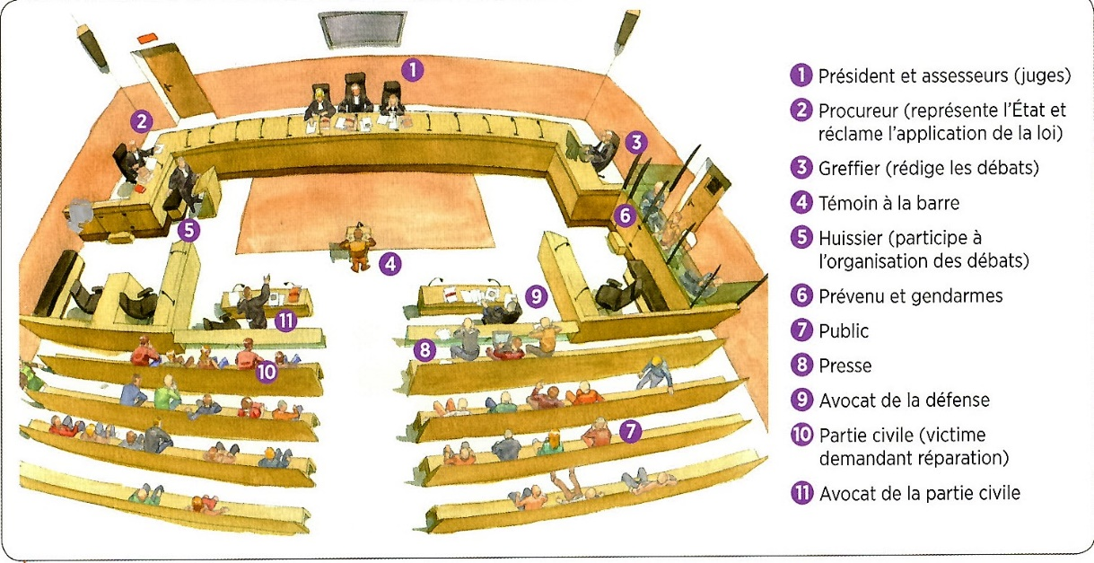
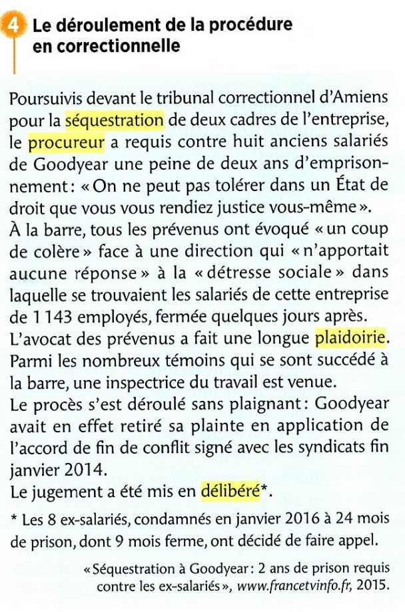
3
2
4
Etude de cas n°2 : A la cour d’assisses…

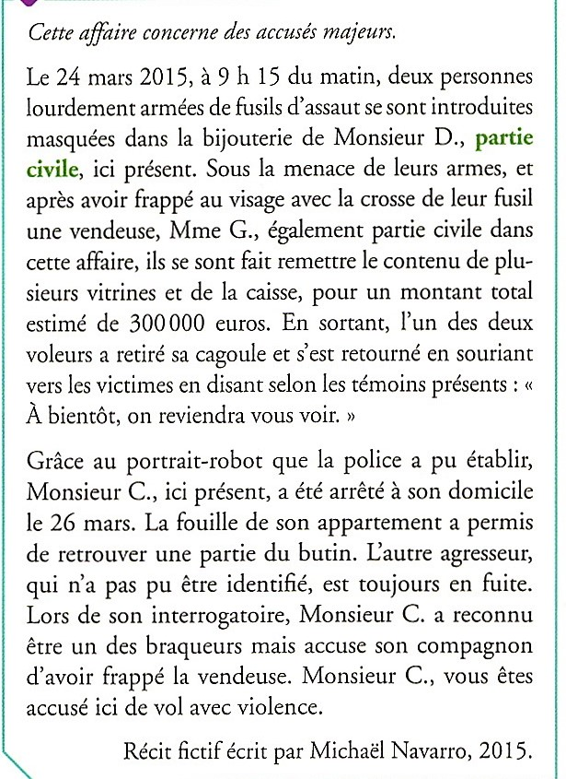

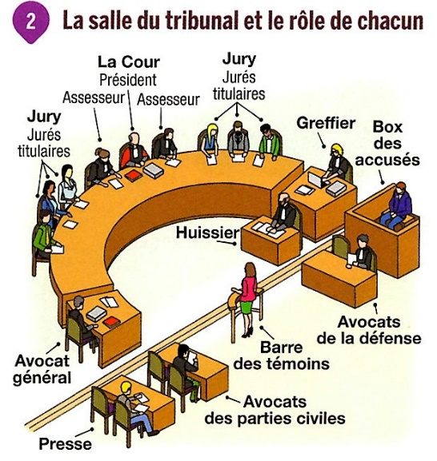
 | Etude de cas N°1 : | Etude de cas N°2
Explication de l’affaire :  -Qui est accusé ?  -De quoi ?  -Par qui ? | Doc 2 | Doc 4
Nom du tribunal compétent | Docs 1 et 2 | Docs 3 et 4
Procédure et décision de la justice  -Quelle est la décision prise par le tribunal ?  -Y a-t-il appel ? décrivez la procédure. | Doc 2 | A VOUS !

